第六章：磁场中原子
习题1，已知钒原子的基态是⁴F_{3/2}。（1）钒原子束在不均匀磁场中将分裂成几束？（2）求基态钒原子的有效磁矩$μ_{J}$
答案：(1)原子在不均匀的横向磁场中将受到力的作用,力的大小与原子磁矩在磁场方向的分量成正比,原子磁矩在磁场方向的投影不同,其受到的力不同,因此会分开.
钒原子基态⁴F_{3/2}的总角动量量子数为J=3/2,角动量在磁场方向的投影可以有2J+1=4个不同投影,因此钒原子束在不均匀的横向磁场中将分裂成为4束。
(2)
$$μ_{J}=g\frac{e}{2m}P_{J}$$
$$P_{J}=\sqrt{J(J+1)}ℏ=\frac{\sqrt{15}}{2}ℏ$$
在LS耦合下，$g=1+\frac{J\left(J+1\right)-L\left(L+1\right)+S(S+1)}{2J(J+1)}=\frac{6}{15}=\frac{2}{5}$
所以，有效磁矩$μ_{J}=\frac{2}{5}\frac{e}{2m}\frac{\sqrt{15}}{2}ℏ=\frac{\sqrt{15}}{5}μ_{B}=0.7746μ_{B}$

习题2，Li漫线系的一条谱线（3²D_{3/2}至2²P_{1/2}）在弱磁场中将分裂成多少条谱线？请做出相应的能级跃迁图。
答案：在弱磁场中，不考虑核磁矩，分别考虑两个能级的M和g。
对于3²D_{3/2}态，L,S,J分别等于2，1/2，3/2，所以M=3/2,1/2,-1/2，$g_{2}=1+\frac{J\left(J+1\right)-L\left(L+1\right)+S\left(S+1\right)}{2J\left(J+1\right)}=\frac{4}{5}$
对于2²P_{1/2}态，L,S,J分别等于1，1/2，1/2，所以M=1/2,-1/2，$g_{1}=1+\frac{J\left(J+1\right)-L\left(L+1\right)+S\left(S+1\right)}{2J\left(J+1\right)}=\frac{2}{3}$
列出格罗春图，可知
$$Δσ=(-\frac{26}{30},-\frac{22}{30},-\frac{2}{30},\frac{2}{30},\frac{22}{30},\frac{26}{30})L$$
所以在弱磁场中由3²D_{3/2}→2²P_{1/2}跃迁产生的谱线分裂成为不等间距的6条谱线。能级如下图所示：
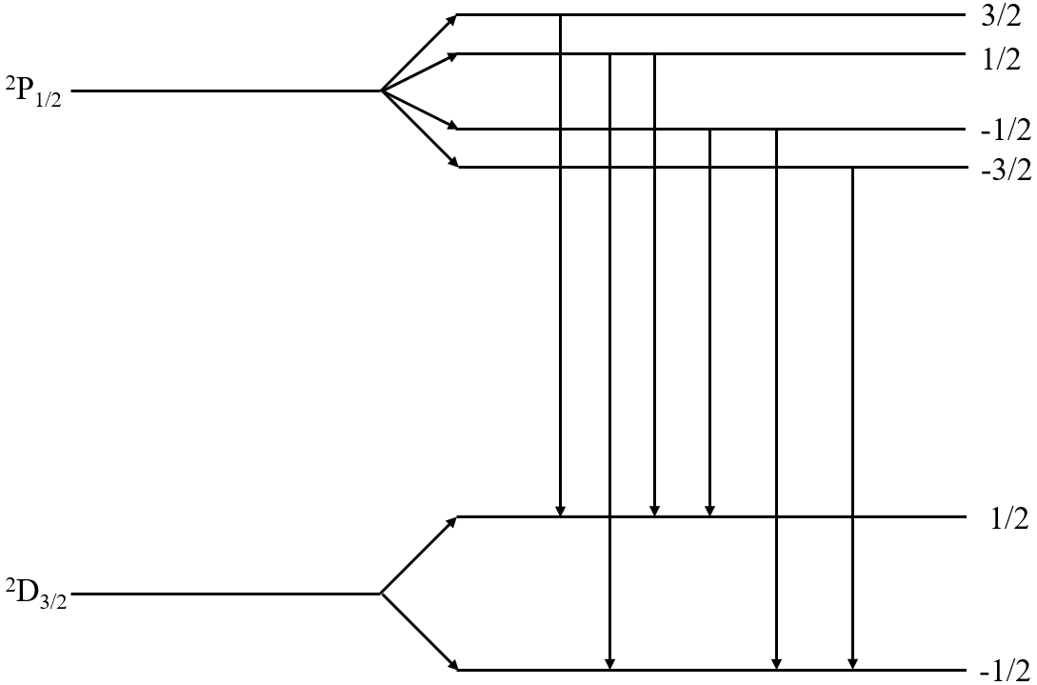
第七章：原子的壳层结构
习题1，有两种原子，在基态时其电子壳层是这样填充的：
（1）n=1壳层、n=2壳层和3s次壳层都填满，3p次壳层填了一半；
（2）n=1壳层、n=2壳层、n=3壳层及4s，4p，4d次壳层都填满；
试问这是哪两种原子。
答案：根据元素周期律和电子填充的规律可知，每个壳层上能容纳的最多的电子个数为2n²,每个次壳层上能容纳的最多的电子个数为2(2l+1).
(1)n=1壳层、n=2壳层都填满的电子个数为:2+8=10个,3s次壳层填满电子个数为2个,3p次壳层填了一半,1/2×6=3个,共计有15个电子(Z=15),该原子为P(磷)原子。
(2) n=1壳层、n=2壳层、n=3壳层都填满的电子个数为:2+8+18=28 个,4s,4p,4d次壳层都填满的电子个数为:2+6+10=18个,共计有46个电子(Z=46),该原子为Pd(钯)原子。

